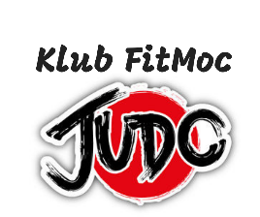
Klub FitMoc

REGULAMIN NABORU NA OBÓZ „FITMOCNI 2019”

- Uczestnikami obozu „FitMocni 2019”, mogą być dzieci i młodzież w wieku 10-17 lat, zamieszkałe powiat Łódzki Wschodni ze szczególnym uwzględnieniem gminy Nowosolna i gminy Brzeziny.

- Kartę zgłoszenia (wypełnioną i podpisaną), należy przesłać na adres mail:
biuro@fitmoc.pl lub w formie papierowej przekazać trenerowi Klubu FitMoc
w terminie do 17.05.2019r (piątek).

- Przekazanie karty nie jest jednoznaczne z uczestnictwem w obozie.

- Z pośród zgłoszonych kandydatów do uczestnictwa w obozie sportowym „FitMocni 2019”, Zarząd Stowarzyszenia Klubu FitMoc wybierze 45 osób – uczestników.

- Ogłoszenie wyników nastąpi w dniu 20.05.2019r, poprzez kontakt z wybranymi kandydatami.

- Od decyzji Zarządu Stowarzyszenia Klub FitMoc nie przysługuje odwołanie.

- W sytuacji rezygnacji wybranego kandydata z uczestnictwa w obozie sportowym „FitMocni 2019” Zarząd Stowarzyszenia Klubu Fitmoc skontaktuje się z kolejnym kandydatem z listy, według kolejności wyboru kandydatów.

- Wybrani kandydaci, uczestnicy obozu wnoszą opłatę w kwocie 400 zł, w terminie do 24.05.2019r

- Organizator ma prawo do zmiany niniejszego regulaminu.

